# 我的文档标题查询知识图谱：
(CR400AF, 具有, 轴温传感器)
→
(轴温传感器, 报警阈值, 120℃)



列1 | 列2 | 列3
数据1 | 数据2 | 数据3
数据4 | 数据5 | 数据6
这是第一段文本内容。它将首先被添加到文档中。

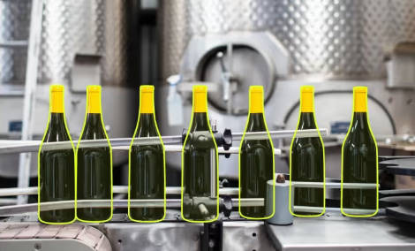

姓名 | 年龄
张三 | 25
李四 | 30
这是第二段文本。在这段文本之后，我们会插入一张图片。
这是第三段文本。在这段文本之后，我们会插入一个表格。
这是最后一段文本。

